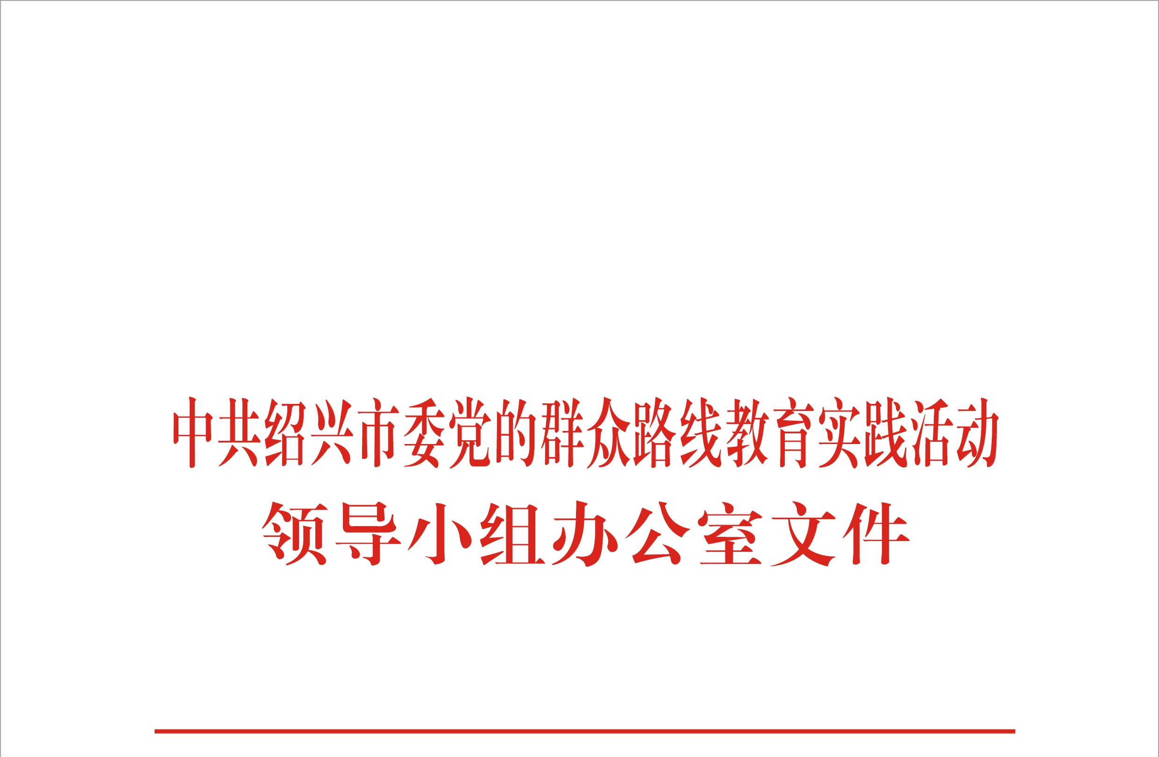

绍群组发〔2014〕9号

转发中央党的群众路线教育实践活动领导小组
关于认真学习贯彻习近平总书记指导兰考
县委常委班子专题民主生活会时的
重要讲话精神的通知

市直各部门（单位）群众路线教育实践活动领导小组，市委各督导组：
2014年5月18日，中央党的群众路线教育实践活动领导小组印发《关于认真学习贯彻习近平总书记指导兰考县委常委班子专题民主生活会时的重要讲话精神的通知》（群组发〔2014〕12号），2014年5月21日，浙群组发〔2014〕23号已转发此文件，经市委同意，现将群组发〔2014〕12号转发给你们，请结合实际认真贯彻落实。

中共绍兴市委党的群众路线
教育实践活动领导小组
2014年5月28日

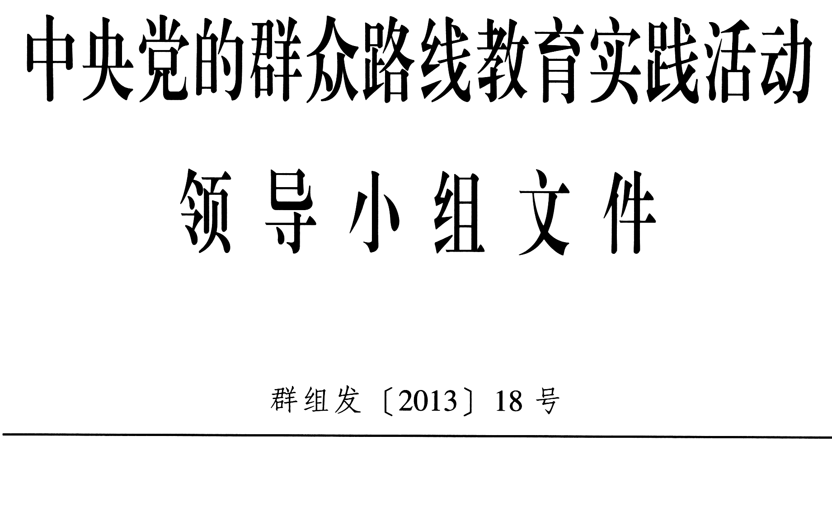
群组发〔2014〕12号
关于认真学习贯彻习近平总书记指导兰考县委常委班子专题民主生活会时的重要讲话精神的通知

各省、自治区、直辖市党委教育实践活动领导小组，各副省级城市党委教育实践活动领导小组，中央和国家机关各部委、各人民团体教育实践活动领导小组，新疆生产建设兵团党委教育实践活动领导小组，各中管金融企业党委，部分国有重要骨干企业党组（党委），部分高等学校党委，各中央巡回督导组：
5月9日上午，习近平总书记在河南省兰考县参加并指导县委常委班子专题民主生活会，发表重要讲话，对经常抓深入抓持久抓作风建设、不断巩固扩大教育实践活动成果提出明确要求，为第二批教育实践活动单位开好专题民主生活会提供了重要指导，为扎实深入开展教育实践活动、以优良党风政风带动全社会风气根本好转指明了努力方向。现就认真学习贯彻习近平总书记重要讲话（以下简称《讲话》）精神通知如下。
一、深刻认识《讲话》的重要意义
习近平总书记的重要讲话，对兰考教育实践活动前一段工作和县委常委班子专题民主生活会给予充分肯定，对深入推进教育实践活动、进一步加强党的作风建设提出一系列重要要求。习近平总书记的重要讲话内涵丰富、思想深刻，要求明确、切中要害，具有很强的指导性和针对性，充分体现了党要管党、从严治党的根本要求，充分体现了锲而不舍抓作风改作风的坚定决心，充分体现了以认真精神推进党的建设的鲜明态度，对于各地各单位召开高质量专题民主生活会，扎实开展教育实践活动，持续深入转变作风具有重要指导意义。
各级党组织和广大党员、干部要把认真学习贯彻《讲话》精神作为当前的一项重要政治任务抓紧抓好，自觉用《讲话》精神统一思想、武装头脑，深刻认识开好专题民主生活会对于搞好教育实践活动的关键作用，深刻认识加强党的作风建设对于巩固党的执政地位、夯实党的执政基础的重大意义，自觉以习近平总书记指导推动兰考县委常委班子开好专题民主生活会为标杆，认真落实“三严三实”要求，深学细照笃行焦裕禄精神，严肃认真开展批评和自我批评，以无私无畏的坦诚态度和担当精神切实开好专题民主生活会，确保教育实践活动达到既定目的，取得人民群众满意的成效。
二、准确领会把握《讲话》的主要精神
学习《讲话》要与学习习近平总书记关于教育实践活动一系列重要讲话和指示精神结合起来，原原本本研读，准确把握精神实质，切实增强反“四风”、转作风的思想自觉和行动自觉。
作风建设要讲认真。《讲话》强调，作风建设只有进行时，没有完成时，决不是权宜之计，而是永恒课题，如果不讲认真，就容易马虎敷衍，即使问题摆在眼前也看不到、识不透，就容易虚晃一枪，即使花了很大精力也可能搞形式、走过场。无论是正在开展第二批活动的单位还是已经告一段落的第一批活动单位，各级党组织都要在改进作风上讲认真，以严格的尺度来衡量，以坚定的决心来纠正，做到善始善终、善作善成。要坚决防止表面上热热闹闹，实际上用形式主义反对形式主义，影响教育实践活动健康发展，甚至事与愿违，引起群众反感。要采取有效措施，认真查纠活动中出现的形式主义问题，防止和避免活动走形变味、做成夹生饭，真正以踏石留印、抓铁有痕的劲头推进作风好转。
作风建设要抓常抓细抓长。《讲话》指出，作风建设已经采取的措施、形成的机制要扎根落地，已经取得的成效要巩固发展，关键要在抓常、抓细、抓长上下功夫。各级党组织要坚持抓常，把作风建设时刻摆上位置、有机融入日常工作，经常抓、见常态，做到管事就管人，管人就管思想、管作风；经常分析班子和干部队伍作风状况，经常分析本地区本部门干群关系状况，采取有针对性的措施解决苗头性、倾向性问题；把作风建设的具体要求落实到各项工作中去，形成抓作风促工作、抓工作强作风的良性循环。要坚持抓细，提高标准、从严要求，深入抓、见实招，对干部群众特别是基层群众反映的作风问题一一回应、具体解决；透过现象看本质，在解决个别具体问题的同时着力解决面上的普遍性问题。要坚持抓长，扭住不放、久久为功，持久抓、见长效，不能三天打鱼两天晒网，集中抓的时候雷霆万钧，平时则放任自流；认真落实作风建设各项制度，做到有章必循、违规必究；通过深化改革，从体制机制层面进一步破题，为作风建设形成长效化提供保障。
作风建设要立破并举、扶正祛邪。《讲话》强调，作风建设是立破并举、扶正祛邪的过程，立什么，破什么，需要好好把握。各级党组织要教育引导党员、干部坚定理想信念，切实提高政治素养，增强政治辨别力，在大是大非面前站稳基本立场，不模糊、不动摇，不犹豫、不徘徊，对错误思想和言论理直气壮批评教育，自觉以共产党员的理想信念去影响和带动全社会。要坚持求真务实，察真情、说实话，出真招、办实事，下真功、求实效，健全科学的政绩考核评价体系，形成重德才、重实绩的舆论导向，让埋头苦干、真抓实干的干部真正得到重用、充分施展才华，让作风漂浮、哗众取宠的干部无以表功、受到贬责，让勇于担当、有本事办成事的能者上，让推诿扯皮、上推下卸、得过且过的庸者下。要坚持清正严明，强化明规则，有刚性约束、强制推动，引导党员、干部严格遵守党的组织制度和党的法规纪律，对党忠诚，光明磊落，公道正派，形成正气弘扬的大气候，让潜规则在党内以及社会上失去土壤、失去通道、失去市场。
作风建设要以严格的党内政治生活来规制和引导。《讲话》要求，要认真贯彻执行党章和党内各项制度规定，努力提高党内政治生活的原则性战斗性。各级党组织要按照党内政治生活的要求，坚持党要管党、从严治党，强化党组织和党员的角色意识和政治担当意识，让爱党、忧党、兴党、护党成为各级党组织和党员的自觉行动。要坚持按民主集中制原则处理党内组织和组织、组织和个人、同志和同志、集体领导和个人分工负责等重要关系，发扬党内民主、增进党内和谐，实行正确集中、维护党的团结统一。要完善党内权力运行监督机制，实行权责对应，明确权力清单，坚决反对特权，防止滥用职权。要严格党的纪律，坚持党纪面前党员人人平等，对党内一切消极腐败现象认真查处、严肃执纪，绝不允许有不受纪律约束的特殊党员存在。任何一名党员，不论职务高低、资历深浅、成就大小，都必须自觉遵守党内政治生活准则，各级党员领导干部都要率先垂范。
三、用《讲话》精神指导开好专题民主生活会
各地各单位要认真贯彻落实《讲话》精神，学习借鉴兰考县委常委班子专题民主生活会的经验做法，坚持高标准、严要求，指导第二批教育实践活动单位逐级召开高质量的党员领导干部专题民主生活会。
一要做实规定动作。严格按照中央确定的程序步骤和质量要求，不折不扣做好会前每一项准备工作。查找问题要广开言路汇集民意，原汁原味地反馈意见，找准找实找具体；自我剖析要深入实在，触及深层次问题、实质性问题，所有问题都对应到事到人。谈心谈话要相互掏心窝子、动真感情，力求把问题谈开、思想谈通、意见谈好，一次两次不行就多次谈。撰写对照检查材料要深挖细查、见事见人见思想，做到真深实、杜绝假大空，把每一次修改都当作一次对标、一次洗礼、一次提升。各级党员领导干部要学深悟透、深查细照，起到表率作用。
二要做到批评和自我批评“三个统一”。自我批评要抛开面子、抓住要害、揭短亮丑，相互批评要真刀真枪、点准穴位、见筋见骨，切实做到干部群众提问题、班子成员相互点问题、班子成员个人找问题相统一，班子集体查摆的问题与班子成员个人查摆的问题相统一，班子成员心里想提的意见、会前谈心沟通时提的意见、会上相互批评时提的意见相统一。批评和自我批评意见都要有辣味、能“戳到麻骨”，使人红脸出汗，确保专题民主生活会真正开出好氛围、好效果，达到班子更高层次上的团结和信任。
三要立行立改解决问题。对会上查摆出的问题要列出清单、建立台账，逐项加以研究，制定整改工作方案，明确责任单位、责任人，制定任务书、时间表。要把学习弘扬焦裕禄精神作为一条红线贯穿活动始终，督促党员干部作出承诺，说到做到、雷厉风行，解决一个销号一个，尽快办成几件具体实在的事情，让群众切实感受到活动带来的新变化。对群众反映强烈的突出问题，要动真碰硬开展专项整治。第一批活动单位要继续深化整改工作，适时开展“回头看”，认真听取第二批活动单位的意见，追本溯源、上下联动解决好“四风”问题。
四、切实加强组织领导和指导督导
各省（区、市）党委和有关部门单位党委（党组）要认真学习贯彻《讲话》精神，进一步强化领导责任，切实把第二批教育实践活动各项工作抓在手上、落到实处。各级教育实践活动领导小组及其办公室要按照《讲话》要求，指导各地各单位高质量地召开专题民主生活会，不断把教育实践活动推向前进。市、县党委要充分认识自身在党执政兴国中的重要作用、在国家治理中的重要地位、在推进第二批教育实践活动中的示范效应，确立更高标准，落实更严要求，对照兰考这个标杆，一项一项找差距、知不足、强措施，从一把手做起，把批评和自我批评严肃认真开展起来。同时，要指导乡镇、街道和村、社区等基层党组织扎扎实实开好专题民主生活会和组织生活会，使党员、干部受到一次严格的党内生活锻炼。中央巡回督导组和各级督导组要铆足劲抓督导，加强分类督导、及时督导，从难处抓起，往严处把关，对照标杆把工作赶上去，督促开好专题民主生活会和组织生活会，认真抓好整改落实工作，确保教育实践活动取得实效。
各地各单位学习贯彻习近平总书记重要讲话精神情况，要及时报中央党的群众路线教育实践活动领导小组办公室。

中央党的群众路线
教育实践活动领导小组
2014年5月18日

抄报：省委党的群众路线教育实践活动领导小组，省纪委、省委组织部、省委宣传部，市委常委、市委党的群众路线教育实践活动领导小组成员
抄送：各区、县（市）党委，区、县（市）党委组织部
中共绍兴市委党的群众路线教育实践活动领导小组办公室 2014年5月28日印发

